Лабораторная работа №1. Сервисы google analytics и google adwords.

Цель: разработать рекламную компанию для сайта (по выбору).

1. Создайте учетную запись в Google.
2. Проведите настройку инструмента Google Analitics.
   1. Зарегистрируйтесь и получите код счетчика и добавьте его на страницы Вашего сайта.

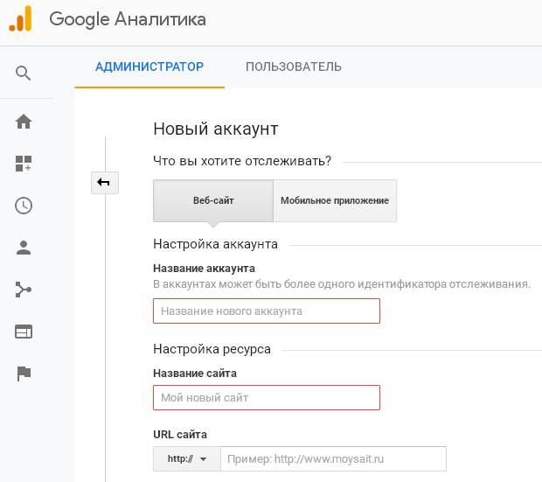

* 1. Настройте цели в Google Analitics.
  2. Настройте ретаргентинг в Google Analitics с целью систематизации данных о клиентах.

1. Проведите настройку инструментов Google Adwords
   1. Создайте аккаунт в Google Adwords

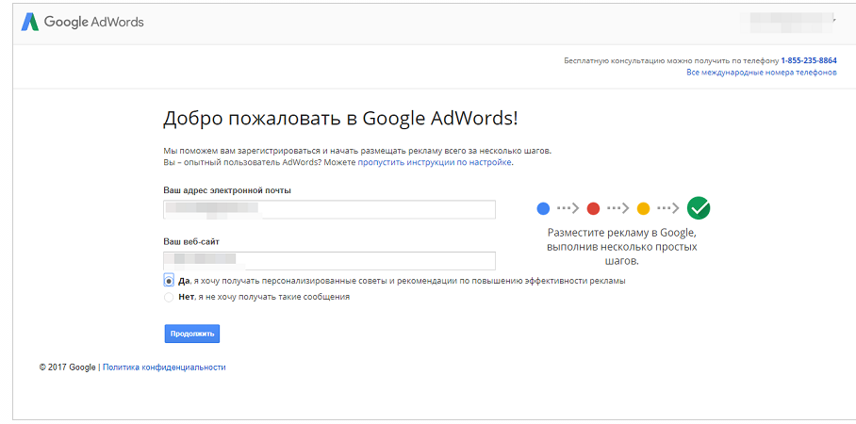

* 1. Создайте рекламную компанию.

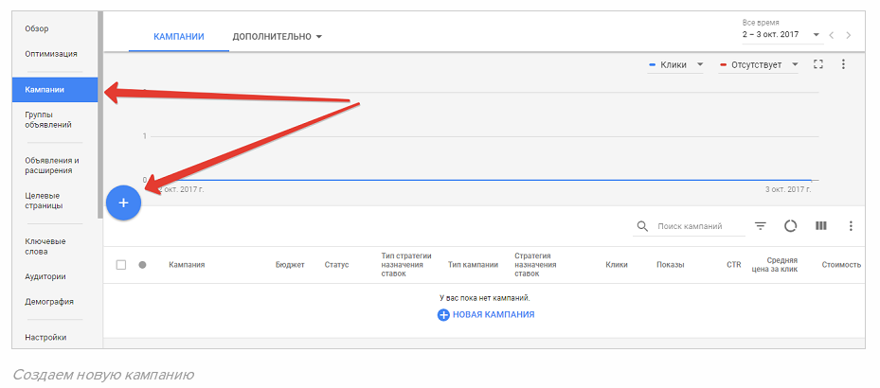

3.2.1. Выберите тип кампании «Поисковая сеть».

3.2.2. . Выберите цель «Посещение сайта» и введите URL.

3.2.3.С помощью встроенного сервиса подбора ключевых слов подберите ключевые слова.

3.2.4. Настройки ставки за рекламу.

3.2.5. Составьте и разместите текст объявления.

3.2.6. Таргетируйте аудиторию по местоположению.

3.2.7. Укажите языки, которыми пользуются клиенты.

3.2.8. Добавьте и просмотрите дополнительные ссылки на разделы сайта.

3.2.9. Добавьте уточнения - дополнительную информацию о продуктах или условиях обслуживания клиентов.

3.2.10. В дополнительных настройках добавьте расширения объявлений, отзывы. Используйте расширение для сообщений.

3.2.11.Создайте промоакцию.

3.2.12.Добавьте партнерские адреса.

3.2.13.Установите оптимальный график показов объявлений.

3.2.14. Добавьте в шаблон UTM - метки.

3.2.15.Сохраните настройки.

3.2.16. Настройте группу объявлений по выбранным ключевым словам с помощью сервиса «Планировщик ключевых слов».

3.2.17. Создайте медийное объявление.

3.2.18. Создайте адаптивное объявление.

1. Свяжите аккаунты Google Analitics и Google Adwords по полученному идентификатору отслеживания.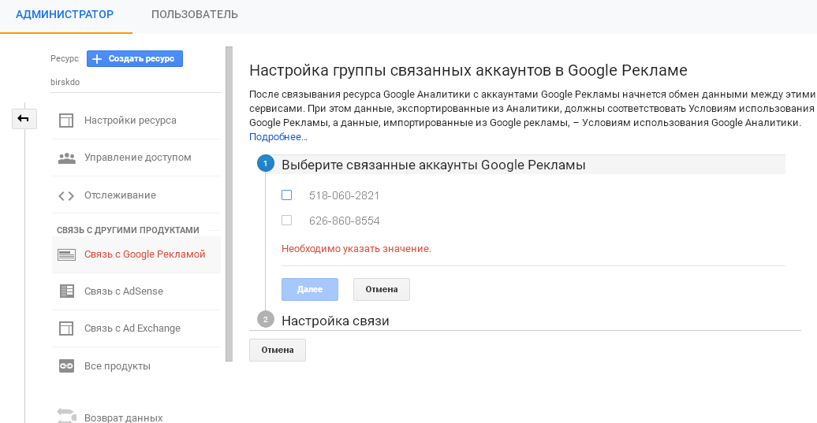
2. Сделайте анализ данных кампании через сервис «Инструменты – конверсии» и расширение отчеты AdWords для таблиц Google.